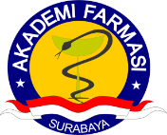 | AKADEMI FARMASI SURABAYA | No Form :
 | STANDAR MUTU PENDIDIKAN | No Form :

FORMULIR KOMPETENSI LULUSAN PROGRAM STUDI
TAHUN …

No. | Program Studi | Jumlah Lulusan | Jumlah Lulusan yang Mendapat Sertifikat Kompetensi/Profesi/Industri pada Tahun……..
1. | D-III Farmasi

